PROCESO DE GESTIÓN DE FORMACIÓN PROFESIONAL INTEGRAL
Documento de Apoyo No. 18.1 – Navegación autónoma con Nav2: localización AMCL y seguimiento de trayectorias.
Duración Estimada: 2 horas.
Sesión: Día 4 – 05/11/2026, bloque 2 (2:00 p.m. – 4:00 p.m.).
Relación con la Guía de Aprendizaje: Actividad 3.3.5 – carpeta «18. SEGUIMIENTO DE TRAYECTORIAS».
Diseñado por: Julián René Cháux Cedeño.

Nombre del participante: ____________________________________ Fecha: ____________________

1. FUNDAMENTOS
Nav2 es la pila de navegación de ROS 2 [1], [2]. Un árbol de comportamiento (behavior tree) coordina servidores especializados:
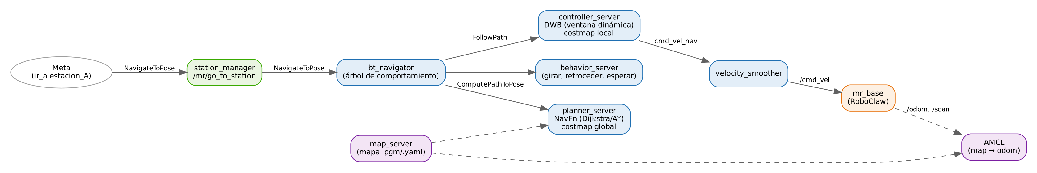
Figura 1. Componentes de Nav2 usados por el robot.
- AMCL localiza el robot en el mapa con un filtro de partículas (Monte Carlo) [3] con tamaño adaptativo KLD [4]; publica map → odom.
- planner_server (NavFn) calcula la ruta global sobre el costmap global con Dijkstra o A* [6], [7].
- controller_server (DWB) sigue la ruta evaluando trayectorias en la ventana dinámica de velocidades admisibles [8] y evita obstáculos del costmap local.
- velocity_smoother limita velocidades y aceleraciones; behavior_server ejecuta recuperaciones (girar, retroceder, esperar).

2. CONFIGURACIÓN PARA ESTE ROBOT (CONFIG/NAV2_PARAMS.YAML)
Tabla 1. Parámetros principales adaptados del archivo por defecto de nav2_bringup (Humble).
Grupo | Valor | Motivo
Marco del robot | base_footprint en todos los servidores | REP 105
Huella | [[0,145, 0,135], [0,145, −0,135], [−0,175, −0,135], [−0,175, 0,135]] | Base de 0,29 × 0,25 m + 1–2 cm
Inflado | 0,35 m, factor 4,0 | Pasa por puertas de 1 m
Velocidad máx. (DWB, suavizador) | 0,25 m/s; 1,0 rad/s | Dentro de max_linear_speed de mr_base
Aceleración | 0,6 m/s²; 2,0 rad/s² | Igual a la rampa del RoboClaw (DA-12.1)
Tolerancia de llegada | 5 cm; 0,08 rad (4,6°) | Atraque frente al cobot (DA-21.1)
AMCL | α₁₋₄ = 0,1; 180 haces; z_hit 0,9; σ_hit 0,05 m; 800–3000 partículas | Odometría calibrada y mapa preciso
Lidar | alcance 12 m; obstáculos hasta 5,5 m | RPLidar A1M8 R5

3. PROCEDIMIENTO
Paso 0. Incorpore a robots_ws los paquetes mr_interfaces (mensajes, servicios y acciones del curso) y mr_navigation (puntos con nombre, que usan navigation.launch.py y el DA-18.2), en el PC y en el computador del robot (con la Jetson Nano, solo en el PC):
Terminal – PC y robot (con la Jetson Nano, solo PC)
cp -r ~/mr_reserva/mr_ws/src/mr_interfaces ~/mr_reserva/mr_ws/src/mr_navigation ~/robots_ws/src/

cd ~/robots_ws

colcon build --symlink-install --packages-select mr_interfaces mr_navigation

source install/setup.bash

Terminal – robot
ros2 launch mr_bringup robot.launch.py

Terminal – PC (o AGX)
# mapa del DA-17.1 y estaciones del DA-18.2
ros2 launch mr_bringup navigation.launch.py map:=$HOME/mapas/laboratorio.yaml rviz:=true

- Si el robot no arrancó en el origen del mapa, en RViz2 use 2D Pose Estimate para indicar su pose aproximada; mueva el robot unos centímetros hasta que la nube de partículas converja.
- Use Nav2 Goal para enviar una meta: el robot planifica, sigue la ruta y se detiene dentro de la tolerancia.
- Coloque una caja en la ruta: el costmap local la marca y el controlador la rodea o replanifica.
- Registre en la Tabla 3 el error de llegada medido con cinta en tres metas.

4. RESULTADOS DE VALIDACIÓN (ROBOT VIRTUAL)
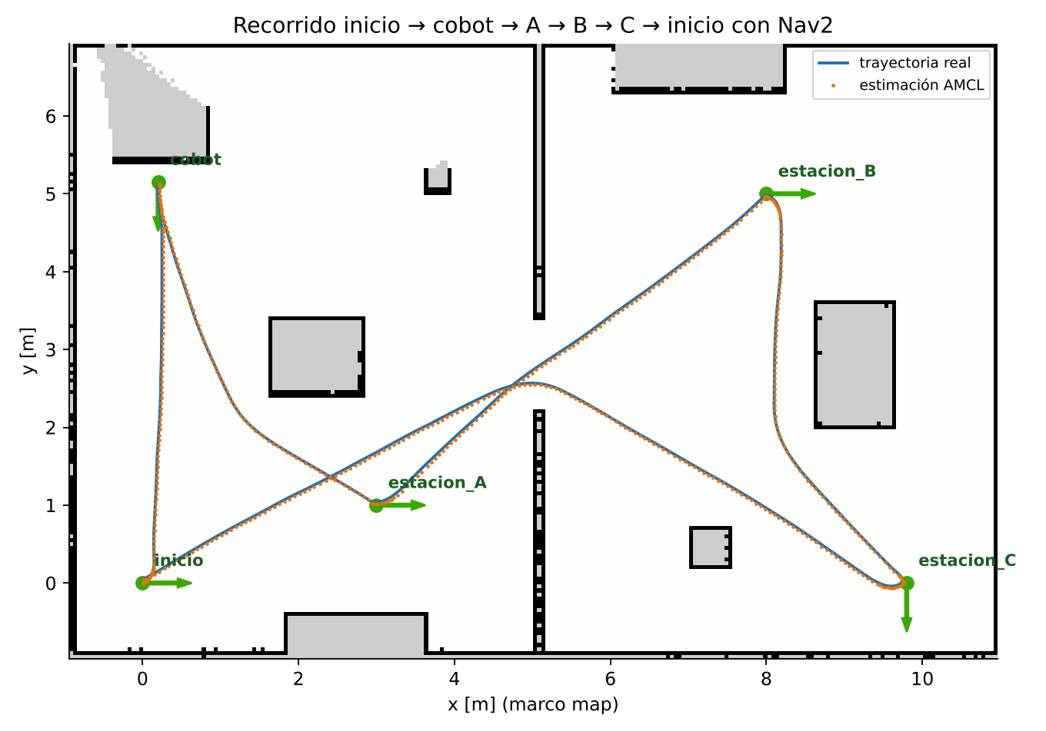
Figura 2. Recorrido real del robot virtual entre las estaciones con Nav2 (azul) y estimación de AMCL (naranja).
Tabla 2. Precisión de llegada medida con la verdad terreno del simulador (deslizamiento 1 %). Con los parámetros AMCL por defecto de nav2_bringup y tolerancia de 8 cm, el error medio había sido 9,2 cm (máx. 12,6 cm).
Ensayo | Metas | Logradas | Error real medio | Error real máximo | Orientación
1 (6 metas) | cobot, A, B, C, cobot, inicio | 6/6 | 4,5 cm | 6,8 cm | ±4°
2 (5 metas, con grabación) | cobot, A, B, C, inicio | 5/5 | 4,8 cm | 6,7 cm | ±4°

Tabla 3. Ensayos en el robot real (diligenciar).
Meta | Error medido con cinta [cm] | Orientación [°] | Tiempo [s] | Observaciones

Arranque de Nav2:
Si al arrancar Nav2 aparece «failed to send response to /controller_server/change_state (timeout)» y las metas son rechazadas, el gestor de ciclo de vida no completó la activación (sucede en equipos lentos o con mucha carga). Detenga y vuelva a lanzar navigation.launch.py.

REFERENCIAS
[1] S. Macenski, F. Martín, R. White y J. Ginés Clavero, "The Marathon 2: A navigation system," en Proc. IEEE/RSJ IROS, 2020, pp. 2718–2725, doi: 10.1109/IROS45743.2020.9341207.
[2] Open Navigation LLC, Nav2 Documentation (Humble). [En línea]. Disponible: https://docs.nav2.org/
[3] D. Fox, W. Burgard, F. Dellaert y S. Thrun, "Monte Carlo localization: Efficient position estimation for mobile robots," en Proc. 16th National Conf. Artificial Intelligence (AAAI), 1999, pp. 343–349.
[4] D. Fox, "Adapting the sample size in particle filters through KLD-sampling," The International Journal of Robotics Research, vol. 22, no. 12, pp. 985–1003, 2003, doi: 10.1177/0278364903022012001.
[5] S. Thrun, W. Burgard y D. Fox, Probabilistic Robotics. Cambridge, MA, USA: MIT Press, 2005.
[6] E. W. Dijkstra, "A note on two problems in connexion with graphs," Numerische Mathematik, vol. 1, pp. 269–271, 1959, doi: 10.1007/BF01386390.
[7] P. E. Hart, N. J. Nilsson y B. Raphael, "A formal basis for the heuristic determination of minimum cost paths," IEEE Trans. Systems Science and Cybernetics, vol. 4, no. 2, pp. 100–107, 1968, doi: 10.1109/TSSC.1968.300136.
[8] D. Fox, W. Burgard y S. Thrun, "The dynamic window approach to collision avoidance," IEEE Robotics & Automation Magazine, vol. 4, no. 1, pp. 23–33, 1997, doi: 10.1109/100.580977.
[9] J. R. Cháux Cedeño, Robótica básica – Semana 2: construcción y programación de un robot móvil (documentos de apoyo 8 a 18), SENA, 2022–2025.
[10] J. R. Cháux Cedeño, mr_ws – espacio de trabajo ROS 2 del robot móvil diferencial (material de esta transferencia, licencia Apache-2.0), 2026.

